**Бегов Ж.Б.**

**Методические рекомендации по организации ВЕЛОСИПЕДНЫХ ДОРОЖЕК с учетом требований БДД в ГОРОДАХ РЕСПУБЛИКи ДАГЕСТАН.**

Предложено организация велосипедных дорожек для обеспечения безопасности дорожного движения в городах РД. Даны рекомендации по обустройству велосипедных дорожек.

*Ключевые слова:* велосипедная дорожка, проезжая часть, пешеходы, искусственные сооружения, ширина разделительной полосы, светофорное регулирование, правила ПДД.

В городах Республики Дагестан практически не уделяется внимания организации велосипедного движения. Поэтому велосипедисты с одной стороны становятся, часто жертвами ДТП, а с другой стороны сами создают проблемы для пешеходов, когда они передвигаются по тротуарам.

Со временем в Республике Дагестан, как и во многих городах России, велосипедное движение, а так же использование роликовых коньков, самокатов, электросамокатов, скейтбордов будет увеличиваться.

Поэтому уже сейчас, на стадии проектирования новых улично-дорожных коммуникаций в городах республики необходимо предусматривать условия для организованного велосипедного движения.

Велосипедная дорожка (велодорожка) — это или часть [дороги общего пользования](https://ru.wikipedia.org/wiki/%D0%94%D0%BE%D1%80%D0%BE%D0%B3%D0%B0_%D0%BE%D0%B1%D1%89%D0%B5%D0%B3%D0%BE_%D0%BF%D0%BE%D0%BB%D1%8C%D0%B7%D0%BE%D0%B2%D0%B0%D0%BD%D0%B8%D1%8F), или самостоятельная [дорога](https://ru.wikipedia.org/wiki/%D0%94%D0%BE%D1%80%D0%BE%D0%B3%D0%B0), предназначенная преимущественно для движения [велосипедов](https://ru.wikipedia.org/wiki/%D0%92%D0%B5%D0%BB%D0%BE%D1%81%D0%B8%D0%BF%D0%B5%D0%B4). Движение механических транспортных средств (за исключением [мопедов](https://ru.wikipedia.org/wiki/%D0%9C%D0%BE%D0%BF%D0%B5%D0%B4)) по велодорожке запрещено. Пешеходы могут двигаться по велодорожке только при отсутствии [тротуаров](https://ru.wikipedia.org/wiki/%D0%A2%D1%80%D0%BE%D1%82%D1%83%D0%B0%D1%80) и [обочин](https://ru.wikipedia.org/wiki/%D0%9E%D0%B1%D0%BE%D1%87%D0%B8%D0%BD%D0%B0).

В международной конвенции о дорожном движении велосипедная дорожка определяется следующим образом:

|  |
| --- |
| Термин "велосипедная дорожка" означает отдельную дорогу или часть дороги, предназначенную для велосипедистов и обозначенную соответствующим знаком. Велосипедная дорожка конструктивно отделяется от других дорог или от других элементов одной и той же дороги. |

Велосипедные дорожки устраивают за пределами проезжей части дорог при соотношениях интенсивностей движения автомобилей и велосипедистов, указанных в таблице 1.

Таблица 1.

|  |  |  |  |  |  |
| --- | --- | --- | --- | --- | --- |
| Интенсивность движения автомобилей (суммарная в двух направлениях), авт./ч | До 400 | 600 | 800 | 1000 | 1200 |
| Расчетная интенсивность движения велосипедистов, вел./ч | 70 | 50 | 30 | 20 | 15 |

В сельских поселениях велосипедные дорожки могут быть совмещены с пешеходными.

Рекомендуемая длина велосипедных дорожек на подходах к населенным пунктам указана в таблице 2.

Таблица 2.

|  |  |  |  |  |  |  |
| --- | --- | --- | --- | --- | --- | --- |
| Численность населения, тыс. чел. | Св. 500 | 500-250 | 250-100 | 100-50 | 50-25 | 25-10 |
| Длина велосипедной дорожки, км | 15 | 15-10 | 10-8 | 8-6 | 6-3 | 3-1 |

Велосипедные дорожки располагают на отдельном земляном полотне, у подошвы насыпей и за пределами выемок или на специально устраиваемых бермах.

На подходах к искусственным сооружениям велосипедные дорожки могут размещаться на обочине с отделением их от проезжей части ограждениями или разделительными полосами.

Ширина разделительной полосы между автомобильной дорогой и параллельной или свободно трассируемой велосипедной дорожкой должна быть не менее 1,5 м. В стесненных условиях допускается разделительная полоса шириной 1,0 м, возвышающаяся над проезжей частью не менее чем на 0,15 м, с окаймлением бордюром.

Основные параметры велосипедных дорожек приведены в таблице 3.

Таблица 3- Основные параметры велосипедных дорожек.

|  |  |  |
| --- | --- | --- |
| Нормируемый параметр | Рекомендуемые значения | |
| при новом строительстве | минимальные при благоустройстве и в стесненных условиях |
| Расчетная скорость движения, км/ч | 25 | 15 |
| Ширина проезжей части, м, для движения: |  |  |
| однополосного одностороннего | 1,0 | 0,75 |
| двухполосного одностороннего | 1,75 | 1,50 |
| двухполосного со встречным движением | 2,50 | 2,00 |
| Велопешеходная дорожка с разделением пешеходного и велосипедного движения | 4,001) | 3,252) |
| Велопешеходная дорожка без разделения пешеходного и велосипедного движения | 2,503) | 2,004) |
| Велосипедная полоса | 1,20 | 0,90 |
| Ширина обочин велосипедной дорожки, м | 0,5 | 0,5 |
| Наименьший радиус кривых в плане, м: |  |  |
| при отсутствии виража а | 50 | 15 |
| при устройстве вираж | 20 | 10 |
| Наименьший радиус вертикальных кривых, м: |  |  |
| выпуклых | 500 | 400 |
| вогнутых | 150 | 100 |
| Наибольший продольный уклон, ‰ | 60 | 70 |
| Поперечный уклон проезжей части, ‰ | 20 | 20 |
| Уклон виража, %о, при радиусе: |  |  |
| 10-20 м | Более 40 | 30 |
| 20-50 м | 30 | 20 |
| 50-100 м | 20 | 15-20 |
| Габарит по высоте, м | 2,50 | 2,25 |
| Минимальное расстояние до бокового препятствия, м | 0,50 | 0,50 |
| 1) Ширина пешеходной дорожки 1,5 м, велосипедной - 2,5 м.  2) Ширина пешеходной дорожки 1,5 м, велосипедной - 1,75 м.  3) При интенсивности движения не более 30 вел./ч и 15 пеш./ч.  4) При интенсивности движения не более 30 вел./ч и 50 пеш./ч. | | |

Однополосные велосипедные дорожки располагают с наветренной стороны от дороги (в расчете на господствующие ветры в летний период), двухполосные - при возможности по обеим сторонам дороги.

Длины подъемов велосипедных дорожек должны быть не более указанных в таблице 4.

Таблица 4.- Длины подъемов велосипедных дорожек.

|  |  |  |  |  |  |
| --- | --- | --- | --- | --- | --- |
| Продольный уклон велосипедной дорожки, ‰ | 70 | 60 | 50 | 40 | 30 |
| Предельная длина подъема, м | 30 | 60 | 150 | 250 | 500 |

Места пересечений велосипедных дорожек с автомобильными дорогами, имеющими не более трех полос движения в обоих направлениях, оборудуют дорожными знаками и разметкой.

Светофорное регулирование устанавливают при интенсивности велосипедного движения не менее 50 вел./ч.

На пересечениях с автомобильными дорогами велосипедные дорожки допускается совмещать с пешеходными переходами.

Велосипедные дорожки в районе пересечений должны быть освещены на расстоянии не менее 60 м от пересекаемой автомобильной дороги.

Велосипедные дорожки должны иметь твердое покрытие из асфальтобетона, бетона или каменных материалов, обработанных вяжущим материалом.

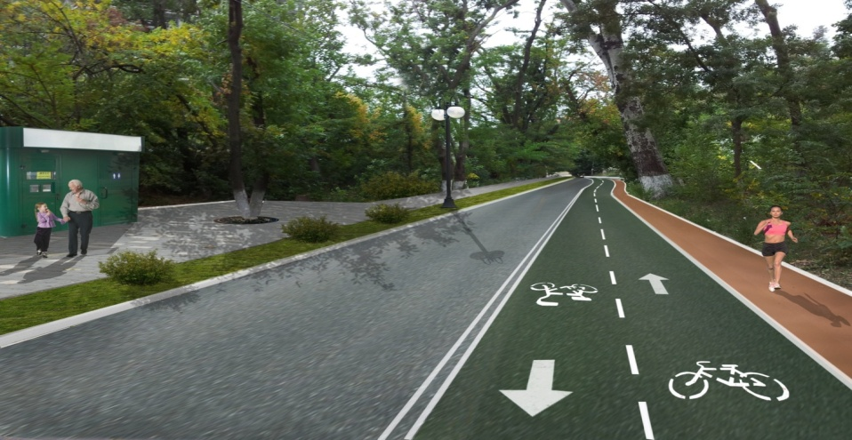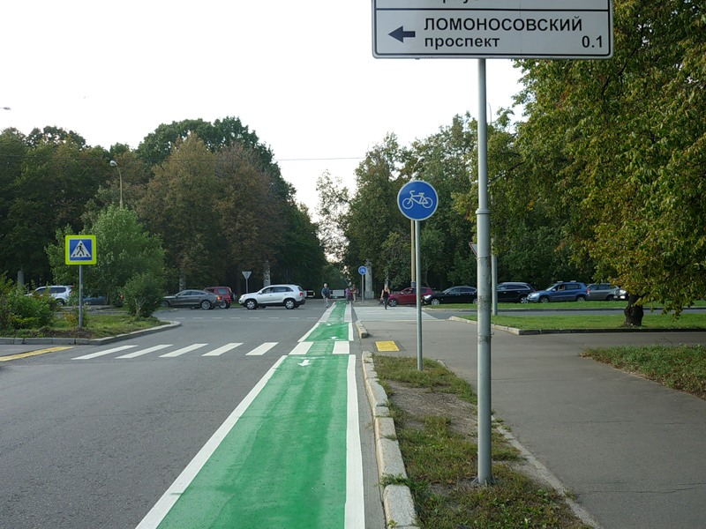

Рисунок 1-Примеры обустройства велосипедных и пешеходных дорожек.

В городах РД на сегодняшний день отсутствуют велосипедные дорожки. Нет ни одного маршрута, по которому велосипедист мог бы доехать из одной точки города в другую безопасно и не испытывая каких-либо трудностей при передвижении. Ещё лучшим результатом могла бы быть связанная велосипедная сеть таких маршрутов. Ничего этого у нас пока нет и не похоже, чтобы власти ставили бы перед собой такие задачи.

Нужно заметить, что недавно вступили в силу изменения в ПДД, которые касаются регулирования велосипедного движения. В частности, по новым ПДД движение по тротуару людям в возрасте от 14 лет разрешено только в том случае, если отсутствует велодорожка и нет возможности двигаться по краю проезжей части. На практике мы каждый день видим, что подавляющее большинство велосипедистов в городах РД едет исключительно по тротуарам, то есть, нарушая ПДД.

Итак, большинство велосипедистов ездят по тротуарам, а ПДД предписывают езду по краю проезжей части. Возникает закономерный вопрос: что делать и как выйти из этой ситуации? Стоит ли создавать велосипедные полосы на проезжей части, или же надо делать велопешеходные дорожки с раздельным или совмещённым движением на существующих тротуарах, расширяя их там, где это возможно?

В городах РД полосы на многих дорогах имеют минимально допустимую ширину в 3 метра. Более широких четырёхполосных дорог тоже почти нет, то есть резерва у проезжих частей нет. Расширение же проезжей части под велополосы требует переноса коммуникаций, которые идут вдоль дороги, поэтому мало где возможно.

За рубежом полосы на проезжей части делают только в крайнем случае. Поэтому оптимальным решением было бы для новых улиц — естественно, строительство обособленной велодорожки, а для существующих улиц, где невозможно построить велодорожку — устройство велопешеходной дорожки с раздельным движением пешеходов и велосипедистов за счёт расширения тротуара.

Для более полного понимания, как эти разные варианты должны выглядеть в реальности, рассмотрим все виды дорожек для движения велосипедистов регламентированные новыми ПДД и описанные в ГОСТ Р 52766-2007. Их четыре вида.

Велосипедная дорожка в новых ПДД — это предназначенная для велосипедистов либо отдельная дорожка, либо элемент дороги с таким принципиальным признаком, как конструктивная отдаленность, как от проезжей части, так и от тротуара. Будем называть её **обособленная велодорожка** — она конструктивно отделена от тротуара поребриком, разным уровнем или разделительной полосой.

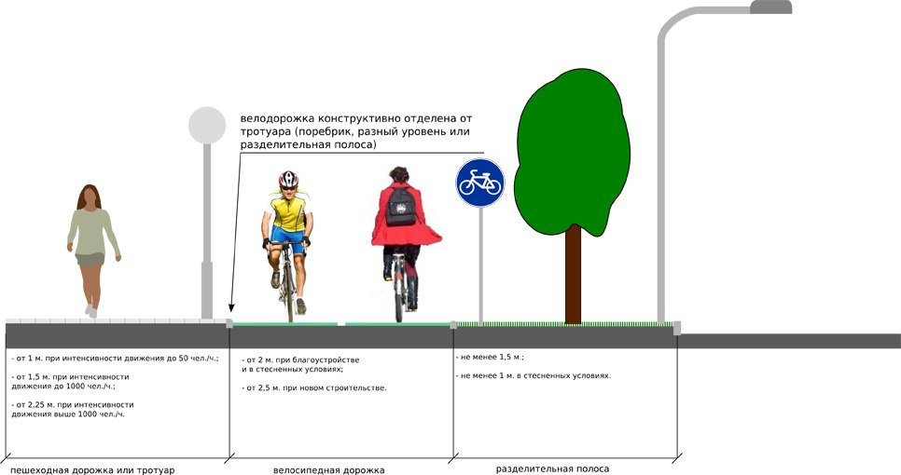

а б в

а)пешеходная дорожка или тратуар:

-от 1м. при интенсивности движения до 50чел/ч.;

-от 1,5м. при интенсивности движения до 1000чел/ч.;

-от м.при интенсивности движения выше 1000чел/ч.

б)велосипедная дорожка:

-от 2 м. при благоустройстве и стесненных условиях;

- от 2.5 м. при новом строительстве.

в) разделительная полоса:

- не менее 1.5м.;

- не менее 1м. в стесненных условиях.

Рисунок 2- **Обособленная велодорожка** отделена от тротуара поребриком, разным уровнем или разделительной полосой. отделена от тротуара поребриком, разным уровнем или разделительной полосой.

Полоса для велосипедистов — полоса проезжей части, специально выделенная для движения на велосипедах, должна отделяться от общей проезжей части горизонтальной разметкой. Будем называть её **велосипедная полоса.**

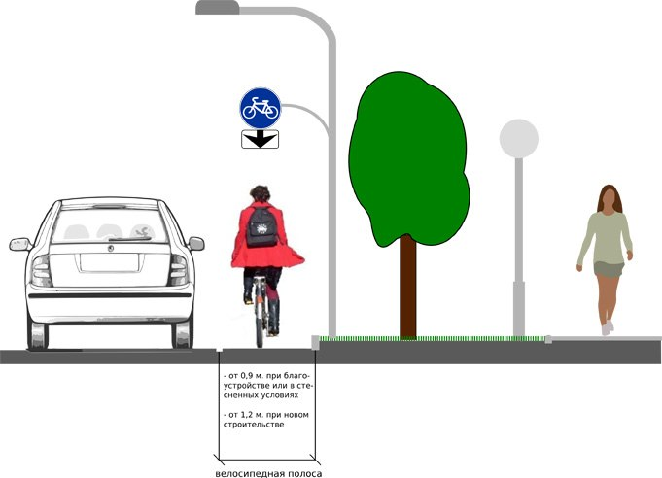

а

а) велосипедная дорожка:

- от 0.9м. приблагоустройстве или стесненных условиях;

- от 1.2м. при новом строительстве.

Рисунок 3- Полоса для велосипедистов отделяться от общей проезжей части горизонтальной разметкой.

**Велопешеходная дорожка**, может быть с раздельным движением или совместным движением велосипедистов и пешеходов.

На велопешеходной дорожке с разделением движения пешеходная и велосипедная части выделены конструктивно (например, поребриком) или же разметкой, или другим способом (например, цветом или покрытием).

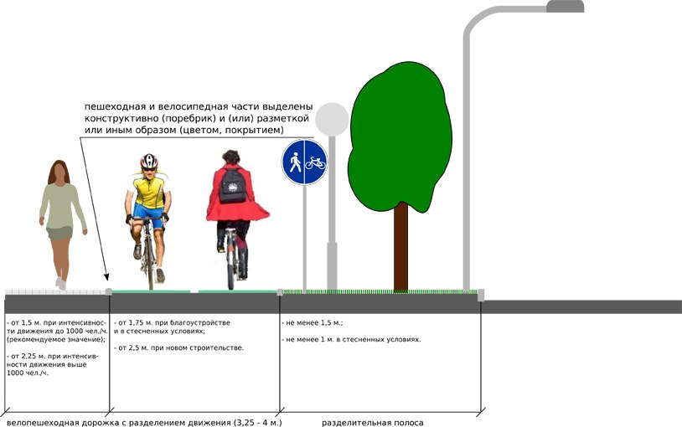

а б в

а) -от 1.5м. при интенсивности движения до 1000чел./ч.;

-от 2.25м. при интенсивности движения выше 1000чел./ч.

б) -от 1.75м. при благоустройстве и в стесненных условиях;

- 2.5м. при новом строительстве.

б) -не менее 1.5м.;

-не менее 1м. в стесненных условиях.

Рисунок 4- **Велопешеходная дорожка** с раздельным движением или совместным движением велосипедистов и пешеходов.

Велопешеходная дорожка с совмещённым движением — это фактически широкий тротуар, по которому разрешено движение и пешеходов и велосипедистов. Такая дорожка допустима только при небольшой интенсивности движения велосипедистов и пешеходов.

Учитывая сложившуюся ситуацию в городах РД, безопасность участников дорожного движения и неспокойный автомобильный трафик в городах, оптимальным решением на большинстве существующих улиц видится **создание велопешеходных дорожек с разделением движения пешеходов и велосипедистов**, что возможно за счёт расширения тротуаров.

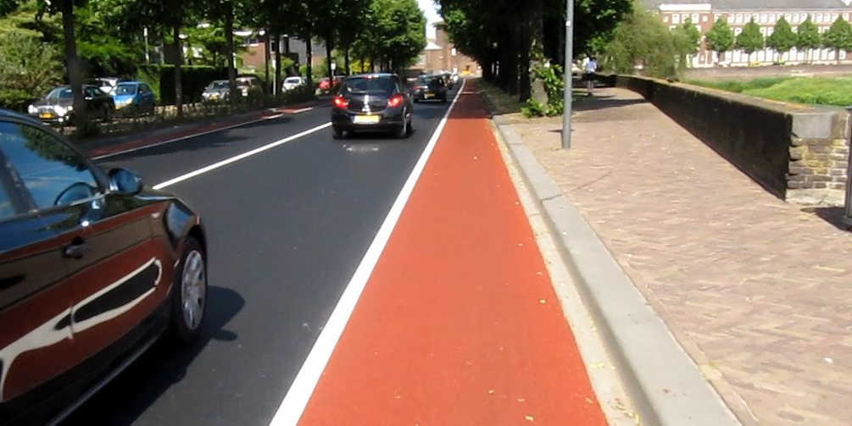

Рисунок 5-Пример обустройства велосипедной дорожки на проезжей части.

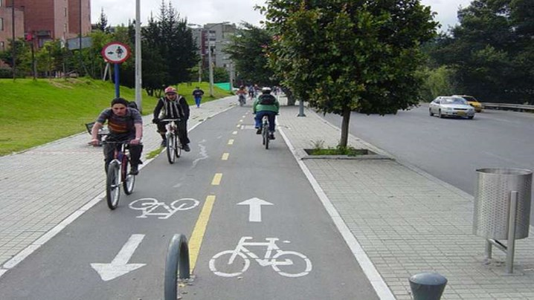 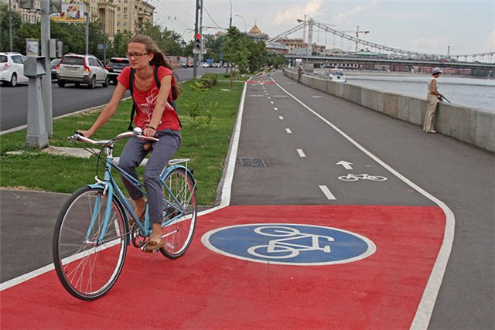

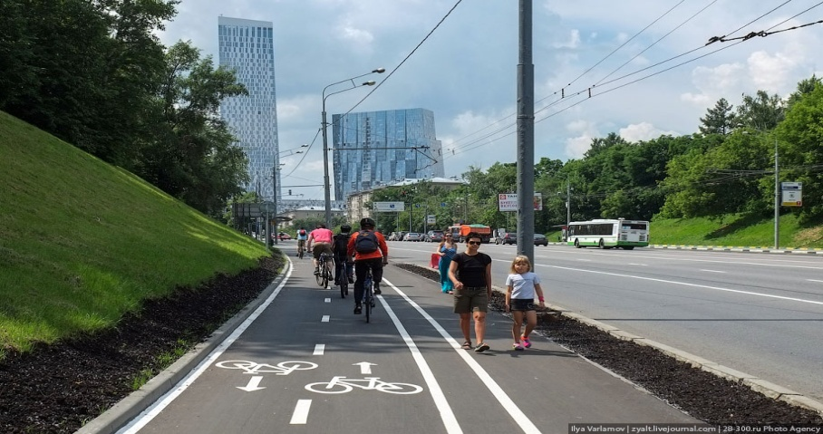

Рисунок 6- Примеры обустройства велопешеходных дорожек с совмещённым движением.

Список литературы

1.Веселов В.Н. Организация движения на пересечениях городских улиц. Методические указания к курсовому проектированию по дисциплине «Организация дорожного движения» для студентов специальности 190702.65, кафедра «ОБД» ФГОУ ВПО АГТУ, Астрахань , 2007.-32 с.

2. Ершов Е. П. Технические средства организации движения. Знаки дорожные/ Е. П Ершов, Н. К. Клептик – Волгоград: РПК "Политехник", 2006.-220 с.

3. Справочник по безопасности дорожного движения; Осло-Москва-Хельсинки, 2001; http://www.madi.ru/spravochnik/.

4.Клинковштейн Г.И. Организация дорожного движения. учеб. для вузов/ Г.И. Клинковштейн, М.Б. Афанасьев– 5-е изд., – М.: Транспорт, 2001. – 247 с.